® 1 SYSTÉMY ODVODNI | Nabídka vydaná č.: | NVTS-6223/2025 Strana
® 1 SYSTÉMY ODVODNI  ■ WJT IEI 1 PLOCHÝCH STŘECI |  | č. 1
Dodavatel: | Vaše poptávka: | Povodí Ohře - HC Nechran
Dodavatel: | Odběratel: | Zákaznické číslo: 2007-5164 Povodí Ohře, státní podnik  Bezručova 4219
TOPWET s.r.o. Náměstí Viléma Mrštíka | Odběratel:
62 | Odběratel:
664 81 |  | 430 03 Chomutov Česká republika
Ostrovačice  Česká | Provozovna: | Bezručova 4219 430 03
republika |  | Chomutov
IČO: 27377377  DIČ: CZ27377377 | IČO: | DIČ:
IČO: 27377377  DIČ: CZ27377377 | Datum vystavení dokladu: 04.09.2025
Dodavatel je registrován pod spisovou značkou Odd.C, značka56248 ze dne 10.05.1995 u Krajského soudu v Brně. | Platnost nabídky do: | 06.10.2025
Úhrada: Zálohový list
Certifikované záchytné a zádržné systémy proti pádu z výšky a do hloubky

DPH
Text / obrázek ^{Název}
Kód
Záchytný systém jeřábu č.36:
TSL-100-B3
Z60000096
19ks
1 687,000
32 053,00
T
- L
20bm
98,000
1 960,00
L
8
Z
6
0
0
0
0
0
0
1 T
- L
N A P
8
Z
6
0
0
0
0
1ks
2 940,000
2 940,00
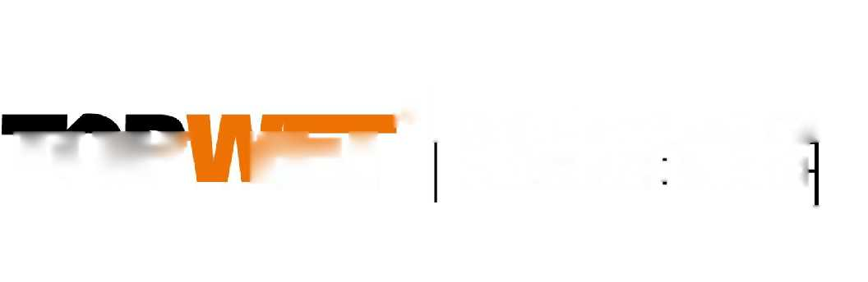
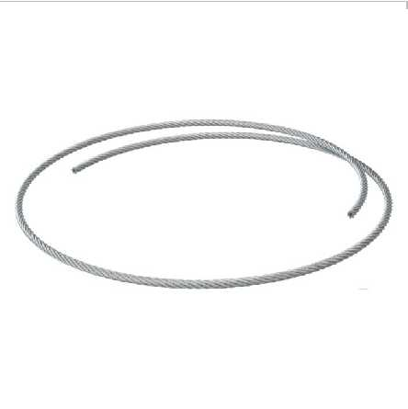
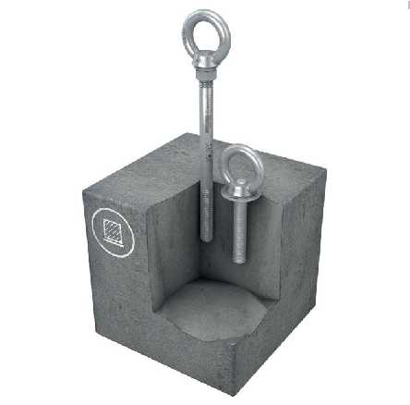

0
1
1
1ks
763,000
763,00
T
- L -_{K} P
8
Z
- 0 0 0
0 0
1 0
TSL-ŠTÍTEK
ZTS000059
1ks
329,000
329,00
17ks
1 659,000
28 203,00
T
- L
-_{P}
8
Z
6
0
0
0
0
1
8
5
TSL-
QUATTROROLL
Z60000843
3ks
9 666,000
28 998,00
Záchytný systém jeřábu č.35:
TSL-100-B3
Z60000096
6ks
1 687,000
10 122,00
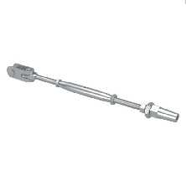
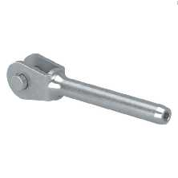
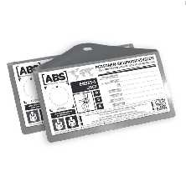
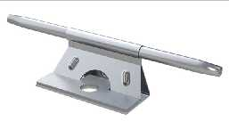
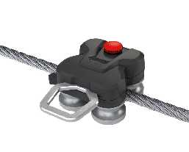
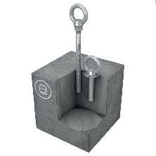

Dodavatel: TOPWET s.r.o.
Odběratel: Povodí Ohře, státní podni
NVTS-6223/2025 ^{Strana} č. 2 Povodí Ohře - HC Nechran
Tento doklad má pokračování na stránce č. 2

Nabídka vydaná č.:
Vaše poptávka:
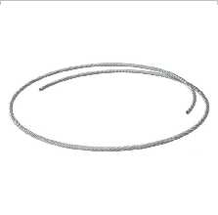
Text / obrázek ^{Název}
Kód
T S L
T
24bm
Cena za jedn. Cena
Množství / j. celkem v CZK bez DPH bez DPH
98,000 2 352,00
L
8
Z
6
0
0
0
0
0
0
1
T S L
1
T
1ks
2 940,000
2 940,00
N
A
P
8
Z 6 0 0 0 0 0 1 1
T S L
T
1ks
763,000
763,00
Z 6 0 0 0 0 0 1 0
TSL-ŠTÍTEK 1ks
ZTS000059
329,000
329,00
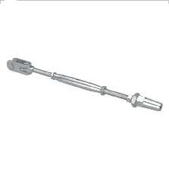
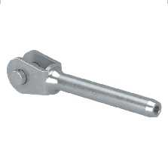
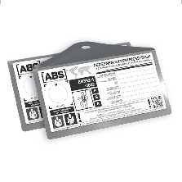

T S L
T
4ks
1 659,000 6 636,00
Z
6
0
0
0
0
1
8
5
TSL-Úhelník 4ks
Z6 000005
819,000 3 276,00
QUATTROROLL
QUATTROROLL
Z60000843
TSL- 3ks
9 666,000 28 998,00
3ks
TS-ZCH5
8 073,000 24 219,00
ZTS000036
Záchytný systém strojovna:
T S L
T
2ks
1 344,000
2 688,00
Z 6 0 0 0 0 0 9 4
4
TSL-100-B2 1ks
Z60000205
742,000
742,00
Z
6
0
0
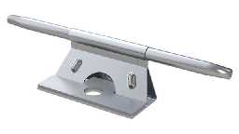
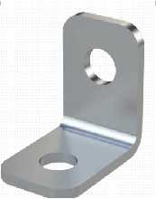
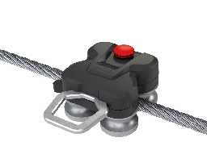
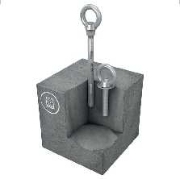
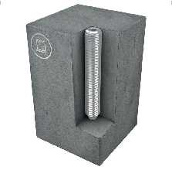

0
0
0
2
1
4
Tento doklad má pokračování na stránce č. 3 Společné položky:
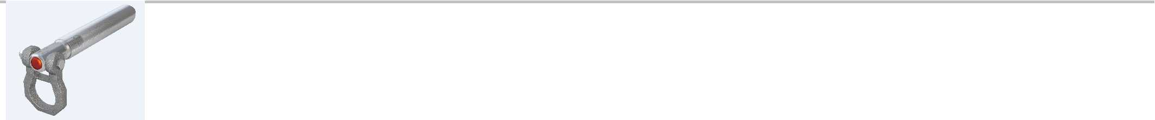
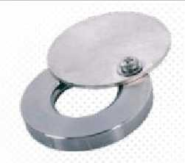

1ks 42 500,000 42 500,00
MONTÁŽ
MON000001
Revize a předání do užívání
1ks 3 600,000 3 600,00
ZTS000018
- objednávka je vyřízena vždy jen na základě písemné objednávky nebo SoD
- termín dodání max. 3 týdny od doručení závazné objednávky/platby zálohové faktury u skladových výrobků
- termín dodání 5-8 týdnů od doručení závazné objednávky/platby zálohové faktury u neskladových výrobků (kotvicí body pro horolezce, zábradlí, kolejnice, sítě...)
- platba dle vzájemně odsouhlasené objednávky nebo SoD
- záruka všech dodaných komponentů minimálně v zákonem dané lhůtě.
- montážní náklady vychází z předpokladu, že je možné kotvit přímo do nosné konstrukce odpovídající typu kotvícího bodu, nabídka nezahrnuje náklady na rozkrytí a zapravení stavebních konstrukcí dotčených samotnou montáží. V případě, že jsou tyto služby poptávány, položky jsou v cenové nabídce uvedeny. Odběratel je povinen zajistit stavební připravenost pro montáž
- nabídka nezahrnuje náklady na opracování prostupu hydroizolační vrstvou
- v případě montáže odběratelem není chemické kotvení součástí dodávky kotvicích bodů
- v ceně za montáž jsou uvažovány standartně 2 výjezdy, v případě větších zakázek dle domluvy.
- pro případ rekonstrukce: Jedná-li se o předběžný návrh typu kotvicích bodů, před objednáním a samotnou realizací je nezbytně nutné provést sondy pro zjištění skutečné skladby střešního souvrství. V případě, že sondy provedeny nebudou, neručíme za správnost dodaného typu kotvícího bodu. Provedení sond není součástí této cenové nabídky. Při následné výměně zboží bude účtován storno poplatek a termín dodání na stavbu se automaticky prodlužuje o dobu nezbytně nutnou pro záměnu materiálu. V případě potřeby bude doceněno chemické kotvení + popř. použití síťovaných hmoždinek V případě požadavku odběratele na obhlídku stavby bude účtován poplatek 4 800,- Kč (185 EUR) bez DPH
- odběratel zajistí bezpečný přístup na stavební konstrukce dotčené montáží
- systém dle požadavku výrobce podléhá provedení každoroční periodické prohlídce kvalifikovaným pracovníkem společnosti
TOPWET s.r.o., popř. jinou oprávněnou osobou (sjednání pravidelné revize je v režii uživatele)
- každoroční periodickou prohlídku systému lze provést na základě individuální objednávky, popř. sjednáním servisní smlouvy 14. v případě požadavku na školení obsluhy zdarma, musí být provedeno jako součást revizní prohlídky, v opačném případě bude účtován poplatek 4 800,- Kč (185 EUR) bez DPH
Dodavatel: TOPWET s.r.o.  Odběratel: Povodí Ohře, státní podni | Nabídka vydaná č.:  Vaše poptávka: | NVTS-6223/2025 ^{Strana} č. 3 Povodí Ohře - HC Nechran
Text / obrázek ^{Název}  Kód | Množství / j. | Cena za jedn. Cena celkem  v CZK bez DPH bez DPH
- součástí dodávky kotvícího bodu nejsou HI tvarovky, nerezové stahovací pásky TWSP nebo tepelně smrštitelné trubky TWH, zmíněné příslušenství je ceněno vždy na základě požadavku
- montáž kotvicích bodů přes jakékoli termoizolační podložky je nepřípustná z důvodu nedostatečné únosnosti těchto výrobků

Částky v CZK
Celkem bez DPH | 230 393,00
Zaokrouhlení | 0,47
Celkem s DPH | 278 776,00
Vystavil(a):
Telefon: e-mail:

Fax: web: www.topwet.cz ww w.topsafe.cz

